**Version Téléphone**

De manière générale tout est trop grand - textes, titres… Photo slide, photos Instagram, box raccourcis…

Je pense que beaucoup d’ajustements sont liés à ce problème de taille partout.

Voici tout de même certains éléments relevés

Accueil

* La barre contact avec boutons n’est pas adaptée au téléphone portable : texte coupé, à la ligne... Peut-être écrire simplement Réserver au lieu de réserver maintenant ?
* Enlever drapeaux pour les langues
* Sur chaque page, il y a ce même soucis avec cette bande contact + réserver qui reste en permanence en bas de page (trop d’informations qui ne rentrent pas dans l’espace) et à la fois cette autre bande pour le menu déroulant qui reste en haut et qui est vide et prend pas mal de place pour pas grand chose. Est-ce qu’il y aurait un moyen d’améliorer et de mieux intégrer ces 2 bandes, d’avoir quelque chose de plus harmonieux, pratique ?

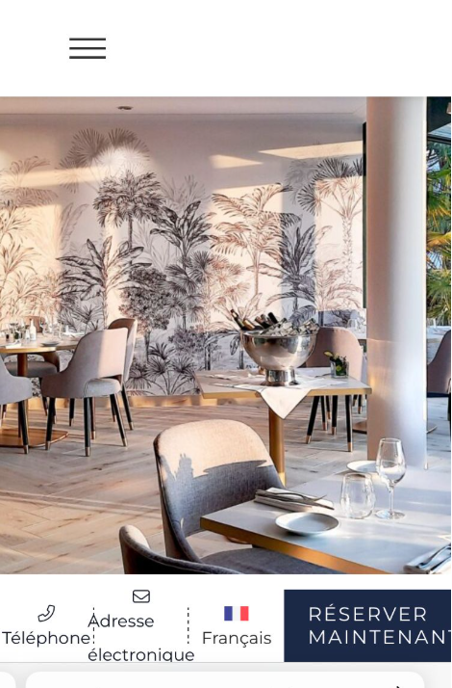 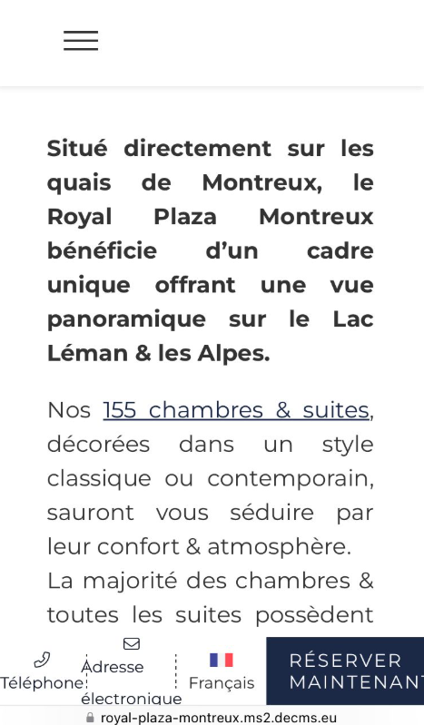

* Soucis pied de page – adresse électronique. Si besoin de place le numéro de Fax peut être supprimé
* Menu déroulant – mettre Royal Plaza Montreux sur une ligne ou renommer « accueil ». Pareil si possible d’écrire Conférences & Banquets sur une ligne.

Page restaurant

* box raccourcis on ne voit pas les 3, on n’a l’impression qu’il y en a qu’une : Café Bellagio. On ne comprend pas qu’il faut slider.
* Box Horaires sur chaque sous page ne convient pas. Sûrement lié aux dimensions trop grandes.

Page offres spéciales

* trop d’espace / de blanc avant le titre.
* problème d’affichage des cases offres plus bas

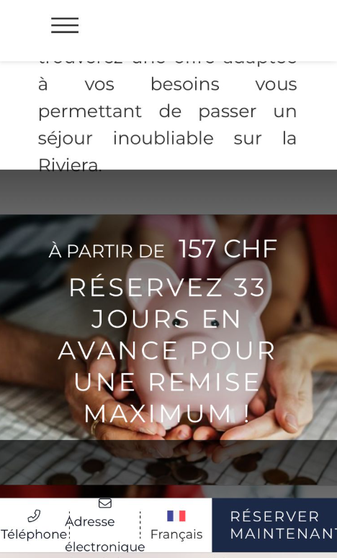

Sous page chambre :

* galerie. Étrange de ne pas voir un peu plus les photos à droite et/ou à gauche, seulement un mini bout. Peut-être qu’une fois les dimensions adaptées partout le problème visuel se réglera de lui-même.. ?

Page Services

* espace un peu grand entre premier paragraphe et premier bouton télécharger nos brochures

Événements

* enlever le “Tout”

Galerie

* problème espace trop grand avant le titre
* flèche du menu déroulant sur le titre toutes les photos

